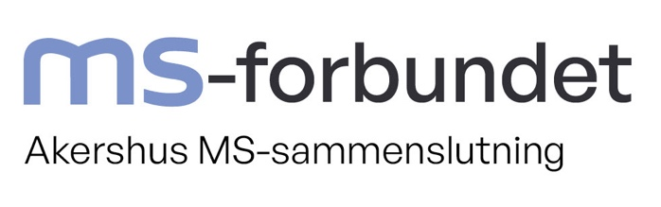

Til medlemmene i Romerike, Follo, og Asker og Bærum MS-foreninger:

Invitasjon til seminaret «Å leve med MS»,
fredag 9. til søndag 11. oktober 2026 på Scandic Asker

Fredag 9. oktober
Innsjekking f.o.m. kl. 15.00, felles middag kl. 19.00. Sosialt samvær med quiz utover kvelden.

Lørdag 10. oktober
08.00-10.00: Frokost for de som overnatter.
09.00-10.00: Lett frokostbuffé for de som har dagspakke.
10.00 : Velkommen
10.00-11.00: Anders Tangen
11.00-11.15: Pause
11.15-12.00: Ellen Berg fra ms senteret
12.00-12.15: Pause
12.15-13.00:.Coloplast
13.00-15.00: Lunsj
15.00-15.45: Hilde Magelssen om fatigue
15.45-16.00: Pause
16.00-16.45: Hilde Magelssen om livsmestring
19.00 : Middag for de som overnatter.

Søndag 11. oktober
08.00-10.00: Frokost for de som overnatter.
09.00-10.00: Lett frokostbuffé for de som har dagspakke.
10.00-11.00: Nevrolog Gro Owren Nygård, hva er nytt/ hva skjer på MS-fronten i forhold til
behandling og medisiner
11.00-11.30: Pause (Sjekk ut av rommene senest i denne pausen)
11.30-12.30: Spørretime med nevrologen
13.00 : Lunsj (hjemreise etter lunsj)

PRAKTISKE OPPLYSNINGER

Dere velger mellom:

1. Delta på seminaret med 2 overnattinger og full pensjon: Egenandel kr.1750 pr. pers. i
enerom eller dobbeltrom.
2. Delta kun på dagtid (lørdag og søndag): Egenandel kr.850 pr. pers. for begge dager (inkluderer
lett frokostbuffé og lunsj begge dager).

Parkering i hotellets kjeller må betales av den enkelte.

Påmelding til Bente Sneis, mobilnr: 932 66 108, e-post: bentesneis@hotmail.com.
Påmeldingsfristen er 20. september, og påmeldingen er bindende. Innbetaling til konto 0530.15.40665 når du melder deg på til Bente og får bekreftet at du/dere får plass.
Gi også beskjed ved påmelding om dere vil ha handikaprom.
Vi har 40 plasser til overnatting + 20 plasser på dagtid. Det gjelder ”førstemann til mølla”.

Velkommen til seminar, hilsen Asker og Bærum, Follo og Romerike MS-foreninger

Seminaret støttes økonomisk av:

